## Techniek

### Vraag 1 (1p)

Op een motorzeis staan pictogrammen.  
  
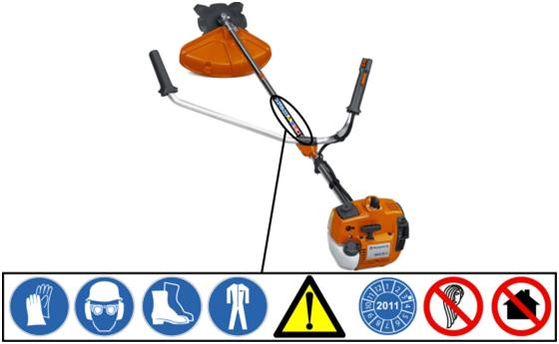

**Welk pictogram geeft een gebod aan?**

|  |  |
| --- | --- |
| **A** | http://aoc01v5.qmark.nl/qmp5AOCtest_res/topicresources/1498123944/SE-KB2-23-antwoord-A.jpg |
| **B** | http://aoc01v5.qmark.nl/qmp5AOCtest_res/topicresources/1498123944/SE-KB2-23-antwoord-B.jpg |
| **C** | http://aoc01v5.qmark.nl/qmp5AOCtest_res/topicresources/1498123944/SE-KB2-23-antwoord-C.jpg |
| **D** | http://aoc01v5.qmark.nl/qmp5AOCtest_res/topicresources/1498123944/SE-KB2-23-antwoord-D.jpg |

## GFT-compost

### Vraag 2 (1p)

In de eerste tabel staat de hoeveelheid fosfaat die toegestaan is op grasland en op bouwland in verschillende jaren.  
  
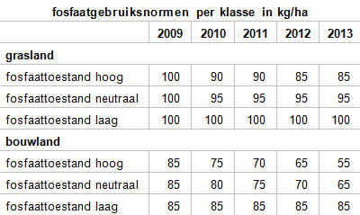  
  
In de tweede tabel staat wat de betekenis is van de klassen voor bouwland en voor grasland en hoe groot de arealen zijn in hectaren.  
  
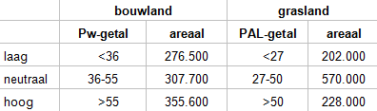

**Hoeveel kg fosfaat per hectare was in 2011 toegestaan op bouwland bij een Pw-getal hoger dan 55?**

Antwoord: 50 / 55 / 60 / 65 / 70 / 75 / 80 / 85 / 90 / 95 / 100 *  kg/ha

*\*omcirkel het juiste antwoord*

## Rubbertegels

### Vraag 3 (1p)

Als afdekkingsmateriaal kunnen rubberen tegels worden gebruikt.  
Bij een bedrijf is de keuze uit drie typen.

**Welk type tegel heeft de meeste veerkracht?**

|  |  |
| --- | --- |
| **A** | http://aoc01v5.qmark.nl/qmp5AOCtest_res/topicresources/447575441/LB-3531-2007-rubbertegel-zwart.gif |
| **B** | http://aoc01v5.qmark.nl/qmp5AOCtest_res/topicresources/447575441/LB-3531-2007-rubbertegel-rood1.gif |
| **C** | http://aoc01v5.qmark.nl/qmp5AOCtest_res/topicresources/447575441/LB-3531-2007-rubbertegel-rood2.gif |

## Bestrijding

### Vraag 4 (1p)

Bladluis is een plaag die kan voorkomen in een beukenhaag.

**Met welk middel is deze plaag te bestrijden?**

|  |  |
| --- | --- |
| **A** | met een fungicide |
| **B** | met een herbicide |
| **C** | met een insecticide |
| **D** | met een nematocide |

## Afrastering

### Vraag 5 (1p)

Er moet een afrastering worden geplaatst van 150 meter lang.  
Om de vijf meter komt een paal waaraan 2 draden bevestigd worden met krammen.

**Hoeveel materialen zijn hiervoor nodig?**

|  |  |  |  |  |  |  |  |  |  |
| --- | --- | --- | --- | --- | --- | --- | --- | --- | --- |
|  | **30** | **31** | **32** | **60** | **62** | **64** | **90** | **93** | **96** |
| palen |  |  |  |  |  |  |  |  |  |
| krammen |  |  |  |  |  |  |  |  |  |

## Terras

### Vraag 6 (1p)

Hoveniersbedrijf De Vier Seizoenen legt bij een klant een terras aan.

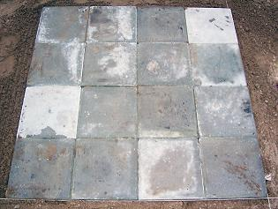

Het cunet is afhankelijk van het zandbed en de bestrating.  
Het zandbed moet 10 cm dik worden.  
De tegels zijn 5 cm dik.

**Hoe diep wordt het cunet?**

Antwoord: ..... cm

Noteer hieronder je berekening.  
  
.........................................................................................................  
  
.........................................................................................................  
  
.........................................................................................................

## Bestrating

### Vraag 7 (1p)

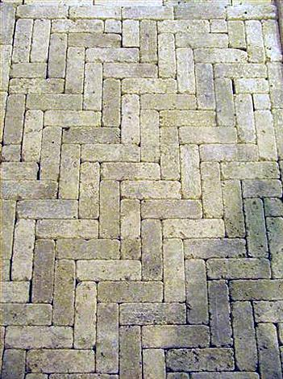

Een bestrating met klinkers kan in verschillende verbanden gelegd worden.

**Hoe heet dit verband?**

|  |  |
| --- | --- |
| **A** | blokverband |
| **B** | elleboogverband |
| **C** | halfsteensverband |
| **D** | visgraatverband |

## Gazon

### Vraag 8 (1p)

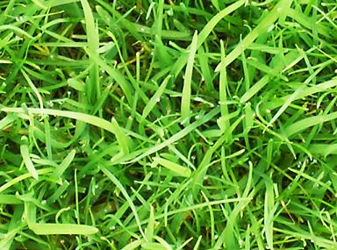

Voor de aanleg van een gazon kan worden gekozen tussen graszaad en graszoden.

**Wat zijn de voordelen van zaaien vergeleken met het leggen van zoden en wat niet?**

|  |  |  |
| --- | --- | --- |
|  | **wel** | **niet** |
| goedkoper |  |  |
| sneller groen |  |  |
| aanleg gaat sneller |  |  |
| sneller betreedbaar |  |  |
| vlakker |  |  |

### Vraag 9 (1p)

Een veelvoorkomend probleem in gazons is mos.  
Mosgroei kan verschillende oorzaken hebben.

**Geef aan of deze factoren een oorzaak van mosgroei kunnen zijn of niet.**

|  |  |  |
| --- | --- | --- |
|  | **wel** | **niet** |
| veel licht |  |  |
| kort maaien |  |  |
| veel schaduw |  |  |
| organische bemesting |  |  |
| zure grond |  |  |

## Afval

### Vraag 10 (1p)

Bij het opschonen van een tuin met tuinhuis komt de hovenier verschillende soorten afval tegen. Dit afval wordt gesorteerd afgevoerd.

**Geef aan tot welk soort afval de gegeven producten behoren.**

|  |  |  |  |
| --- | --- | --- | --- |
|  | **chemisch afval** | **gft-afval** | **restafval** |
| accu |  |  |  |
| snoeihout |  |  |  |
| olieflter |  |  |  |
| aardewerk |  |  |  |
| geïmpregneerd hout |  |  |  |

## Gazon

### Vraag 11 (1p)

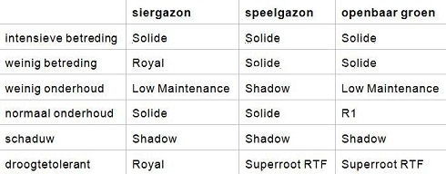

Het gazon in een tuin van een groot gezin wordt opnieuw ingezaaid. Er wordt veel op het gazon gespeeld. Het gezin is in de zomer altijd lang op vakantie. In de zomer wordt het gazon niet besproeid.

**Welk grasmengsel is het meest geschikt?**

|  |  |
| --- | --- |
| **A** | Superroot RTF |
| **B** | Royal |
| **C** | Low Maintenance |
| **D** | Solide |

### Vraag 12 (1p)

Bij het aanleggen van een gazon moeten een aantal werkzaamheden worden verricht.  
  
**Welke handeling moet er als EERSTE verricht worden na het grof egaliseren?**

|  |  |
| --- | --- |
| **A** | zaaien |
| **B** | fijn egaliseren |
| **C** | verdichten |
| **D** | spitten |

### Vraag 13 (1p)

Bij het aanleggen van een gazon moeten een aantal werkzaamheden worden verricht.  
  
**Welke handeling moet als EERSTE worden verricht na het verdichten?**

|  |  |
| --- | --- |
| **A** | zaaien |
| **B** | fijn egaliseren |
| **C** | grof egaliseren |
| **D** | spitten |

### Vraag 14 (1p)

Bij het aanleggen van een gazon moeten een aantal werkzaamheden worden verricht.  
  
**Welke handeling moet er als EERSTE verricht worden na het inzaaien?**

|  |  |
| --- | --- |
| **A** | fijn egaliseren |
| **B** | inharken |
| **C** | grof egaliseren |
| **D** | verdichten |

### Vraag 15 (1p)

Er wordt een gazon aangelegd.

**Welke handeling moet er als EERSTE verricht worden na het spitten?**

|  |  |
| --- | --- |
| **A** | zaaien |
| **B** | fijn egaliseren |
| **C** | grof egaliseren |
| **D** | verdichten |

### Vraag 16 (1p)

Bij het aanleggen van een gazon kan er gebruik gemaakt worden van graszoden of graszaad.

**Wat is een groot voordeel van graszoden vergeleken met graszaad?**

|  |  |
| --- | --- |
| **A** | meteen resultaat |
| **B** | jaarrond aan te leggen |
| **C** | weinig arbeidsintensief |
| **D** | goedkoop |

### Vraag 17 (1p)

Een gazon kun je bemesten met compost.

**Welke tijd is het meest geschikt voor deze organische bemesting?**

|  |  |
| --- | --- |
| **A** | tijdens het groeiseizoen |
| **B** | direct vóór het groeiseizoen |
| **C** | het gehele groeiseizoen |
| **D** | direct ná het groeiseizoen |

### Vraag 18 (1p)

Na het zaaien wordt er een dunne laag zand of grond over het zaad uitgespreid.

**Geef aan of onderstaande redenen, om zand of grond over het zaad uit te spreiden, juist of onjuist zijn.**

|  |  |  |
| --- | --- | --- |
|  | **juist** | **onjuist** |
| extra voedsel |  |  |
| voorkomt uitdrogen |  |  |
| voorkomt verdichten |  |  |
| uit gewoonte |  |  |
| voorkomt wegwaaien |  |  |

### Vraag 19 (1p)



Graszoden worden gebruikt voor de aanleg van een gazon.

**Wat moet er direct na het uitrollen van de zode gebeuren om het gras te laten groeien en wat niet?**

|  |  |  |
| --- | --- | --- |
|  | **wel** | **niet** |
| beregenen |  |  |
| verticuteren |  |  |
| maaien |  |  |
| aandrukken |  |  |
| bemesten |  |  |

### Vraag 20 (1p)

Als het gras regelmatig gemaaid wordt kun je het maaisel laten liggen

**Wat zijn hiervan de voordelen en wat niet?**

|  |  |  |
| --- | --- | --- |
|  | **wel** | **niet** |
| het staat netter |  |  |
| voeding voor het gras |  |  |
| eten voor de vogels |  |  |
| minder mollen |  |  |
| geen afvoerkosten |  |  |

### Vraag 21 (1p)

**Wat is de beste manier om mos uit het gazon te verwijderen?**

|  |  |
| --- | --- |
| **A** | maaien |
| **B** | beluchten |
| **C** | verticuteren |
| **D** | egaliseren |

## Offerte

### Vraag 22 (1p)

Hoveniersbedrijf 'De groene boom' moet een offerte maken voor het aanleggen van een tuin.  
Voor de offerte moet een aantal berekeningen worden gemaakt.

In de offerte worden de volgende onderdelen verwerkt:  
-bomen en benodigheden  
-beplanting  
-dode materialen  
-arbeid  
-overig  
De totale kosten voor deze onderdelen bedragen € 21750,-.  
Het hoveniersbedrijf wil 17% winst maken op deze tuin.

**Bereken de totaalprijs van de offerte die het hoveniersbedrijf de klant gaat voorleggen. Bereken de prijs zonder BTW.**

Antwoord: € ........

Noteer hieronder je berekening.  
  
...................................  
  
...................................  
  
...................................  
  
...................................  
  
...................................  
  
...................................  
  
...................................  
  
...................................  
  
...................................  
  
...................................

## Werken in de schooltuin

### Vraag 23 (1p)

In de schooltuin moeten diverse werkzaamheden worden uitgevoerd. Het planten van eenjarige planten heeft momenteel de hoogste prioriteit.

Hieronder staan vier planten met de Nederlandse naam.

**Zoek op welke twee planten eenjarige planten zijn.**

|  |  |
| --- | --- |
| **A** | sneeuwkleed |
| **B** | kamperfoelie |
| **C** | Afrikaantje |
| **D** | lupine |

## Gazon maaien

### Vraag 24 (1p)

Een mooi groen gazon is een lust voor het oog. Om het gazon mooi te houden moeten veel onderhoudswerkzaamheden worden uitgevoerd. Een van de belangrijkste werkzaamheden is het maaien van het gazon.

**In welke periode van het jaar wordt gras meestal gemaaid?**

|  |  |
| --- | --- |
| **A** | januari tot december |
| **B** | februari tot november |
| **C** | april tot oktober |

### Vraag 25 (1p)

Een mooi groen gazon is een lust voor het oog. Om het gazon mooi te houden moeten veel onderhoudswerkzaamheden worden uitgevoerd. Een van de belangrijkste werkzaamheden is het maaien van het gazon.

Er zijn verschillende maaimachines.

**Welke maaimachine geeft het mooiste maaibeeld?**

|  |  |
| --- | --- |
| **A** | bosmaaier |
| **B** | cirkelmaaier |
| **C** | messenkooimaaier |

## Onkruidbestrijding in de vaste plantenborder

### Vraag 26 (1p)

**Welke van de onderstaande onkruiden is een zaadonkruid?**  
Je mag het antwoord opzoeken.

|  |  |
| --- | --- |
| **A** | haagwinde |
| **B** | kweek |
| **C** | varkensgras |

## Natuurlijke processen

### Vraag 27 (1p)

Uitgangspunt bij natuurlijk onderhoud van groen is de spontane ontwikkeling van een begroeiing. Deze ontwikkeling van pioniersfase tot climaxfase noemen we successie. De werkzaamheden bij natuurlijk onderhoud bestaan uit het creëren van ideale omstandigheden voor successie en waar nodig sturen van de successie.

**Welke drie planten kun je tegenkomen in de pioniersfase?**

|  |  |
| --- | --- |
| **A** | Urtica |
| **B** | Achillea |
| **C** | Hedera |
| **D** | Rosmarinus |
| **E** | Juniperus |
| **F** | Hypericum |
| **G** | Buxus |

## Gazon aanleggen met graszoden

### Vraag 28 (1p)

Hoveniersbedrijf Helthuis krijgt de opdracht om een gazon aan te leggen op zware grond. De hovenier twijfelt bij de aanleg tussen graszaad en graszoden. In overleg met de opdrachtgever wordt gekozen voor graszoden.

De eerste handeling bestaat uit het bemesten van de grond. Hiervoor wordt stalmest gebruikt en geen kunstmest. Vervolgens wordt de stalmest onder de grond gewerkt.

**Welke manier van grondbewerking kan de hovenier het beste toepassen om de stalmest onder de grond te werken?**

|  |  |
| --- | --- |
| **A** | omleggen |
| **B** | ompunten |
| **C** | spitten voor de hand |
| **D** | spitten met een voor |

### Vraag 29 (1p)

Hoveniersbedrijf Helthuis krijgt de opdracht om een gazon aan te leggen op zware grond. De hovenier twijfelt bij de aanleg tussen graszaad en graszoden. In overleg met de opdrachtgever wordt gekozen voor graszoden.

Bij de aanleg van een gazon met graszoden moeten een aantal werkzaamheden worden uitgevoerd.

**Zet de onderstaande werkzaamheden in de juiste volgorde.**

|  |  |
| --- | --- |
| graszodenranden afstrooien met teeltaarde |  |
| fijn egaliseren |  |
| grond spitten |  |
| grof egaliseren |  |
| grond aanlopen |  |
| graszoden leggen |  |
| graszoden aankloppen of rollen |  |
| bemesten met stalmest |  |

### Vraag 30 (1p)

Hoveniersbedrijf Helthuis krijgt de opdracht om een gazon aan te leggen op zware grond. De hovenier twijfelt bij de aanleg tussen graszaad en graszoden. In overleg met de opdrachtgever wordt gekozen voor graszoden.

**Welke hark is het meest geschikt om gespitte grond te egaliseren?**

|  |  |
| --- | --- |
| **A** | grashark |
| **B** | kromtandhark |
| **C** | rechttandhark |
| **D** | verticuteerhark |

### Vraag 31 (1p)

Hoveniersbedrijf Helthuis krijgt de opdracht om een gazon aan te leggen op zware grond. De hovenier twijfelt bij de aanleg tussen graszaad en graszoden. In overleg met de opdrachtgever wordt gekozen voor graszoden.

**Waarom moeten de randen en naden van een met graszoden aangelegd gazon afgestrooid worden met teelaarde of compost?**

|  |  |
| --- | --- |
| **A** | Om doorgroei naar de border te voorkomen. |
| **B** | Om opkrullen en uitdrogen van de graszodenranden en -naden te voorkomen. |
| **C** | Om groeiachterstand van de graszodenranden en -naden te voorkomen. |
| **D** | Om invriezen van de graszodenranden en -naden te voorkomen. |

## Chinees klokje snoeien

### Vraag 32 (1p)

**Op welk tijdstip kan een Chinees klokje het beste worden gesnoeid?**

|  |  |
| --- | --- |
| **A** | enige maanden voor de bloei |
| **B** | vlak voor de bloei |
| **C** | direct na de bloei |
| **D** | enige maanden na de bloei |

### Vraag 33 (1p)

Voor het snoeien van een Chinees klokje hebben we diverse gereedschappen tot onze beschikking.

**Welke schaar is het meest geschikt voor het afknippen van takken met een takdikte van 3 tot 4 centimeter?**

|  |  |
| --- | --- |
| **A** | handsnoeischaar |
| **B** | heggenschaar |
| **C** | takkenschaar |
| **D** | topschaar |

*Dit is het einde van je toets. Kijk je antwoorden nog even goed na voordat je je toets inlevert.*

|  |  |  |
| --- | --- | --- |
| |  |  | | --- | --- | | KV 3 Werk in tuin en landschap KB | / | |